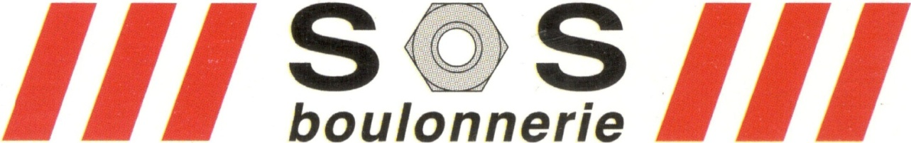

DES PRODUITS CERTIFIÉS POUR SÉCURISER VOS TRAVAUX

**CC N°** : 1528920 S

**Régime d’Imposition** : Réel Simplifié

**Centre d’Impôt** : Treichville II

**ANNEXE FACTURE**